Wegener

Vrai nom : Alfred Wegener

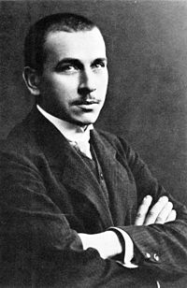

Nationalité : allemands



Période de temps : 1880 à 1930

Découverte : la théorie de la dérive des continents

